Республиканская акция «Поделись улыбкой»
МБУДО "Дом детского творчества" муниципального образования "Лениногорский муниципальный район" Республики Татарстан, отряд «Шанс» педагог отряда Артемьева Елена Викторовна

6 октября, в рамках реализации плана работы по развитию Республиканского антинаркотического проекта «SaMoSтоятельные дети» на 2023-2024 учебный год, отряд «Шанс» принял участие в Республиканской акции «Поделись улыбкой». Участники акции познакомили горожан с проектом «SаMоSтоятельные дети», подарили им улыбки «Смайлы» с призывом вести здоровый образ жизни!
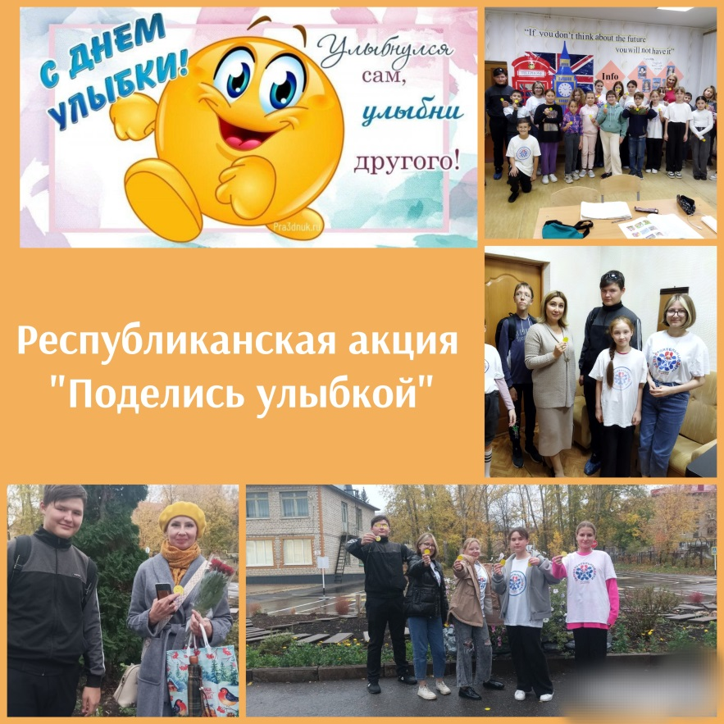
Также «Смайлы» были подарены учащимся, педагогам, родителям Дома детского творчества. С учащимися объединений была проведена беседа о пользе утренней зарядки и предложен комплекс упражнений.
Результат проведённой акции - 450 подаренных смайла
Информации о проведении акции размещена в социальных сетях, на сайтах Дома детского творчества: https://edu.tatar.ru/l-gorsk/page519436.htm/page2776637.htm https://vk.com/ddt_lensk
на сайтах отряда Шанс: https://vk.com/club157129057 , https://vk.com/club2137930

